Министерство образования и науки Российской Федерации
Федеральное государственное автономное образовательное учреждение высшего образования
«Уральский федеральный университет имени первого Президента России Б. Н. Ельцина»
Институт радиоэлектроники и информационных технологий – РтФ
Департамент информационных технологий и автоматики

РАБОТА С UBUNTU SERVER
Отчет по практической работе № 2

Студент Федоров И.Р.
Преподаватель Бутаков Р.А.

Екатеринбург, 2026

Цель работы: научиться деплоить сайт на удалённый сервер на базе Ubuntu Linux Server (22.04); настраивать доступ к серверу по SSH; создавать новых пользователей.

В качестве пользователя системы должна быть фамилия студента.

Что входит в практическую работу:
- Конфигурирование сервера
- Установка ОС Ubuntu Linux Server
- Создание пользователя
- Конфигурация SSH-подключения
- Установка дополнительных необходимых пакетов для ОС Ubuntu Linux Server
- Деплой сайта.

В отчете необходимо сделать скриншоты:

1.- Подключение по ssh протоколу к удаленному серверу
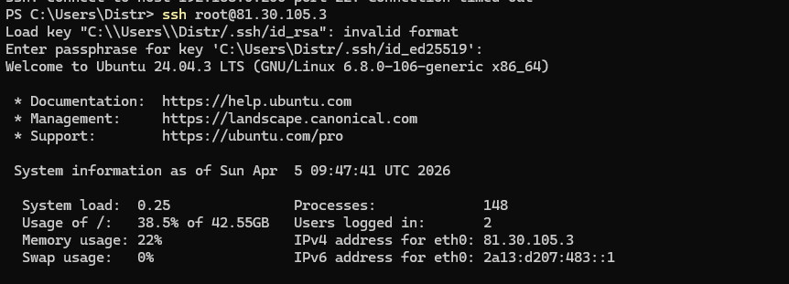
2. - Обнаружение пасхалок
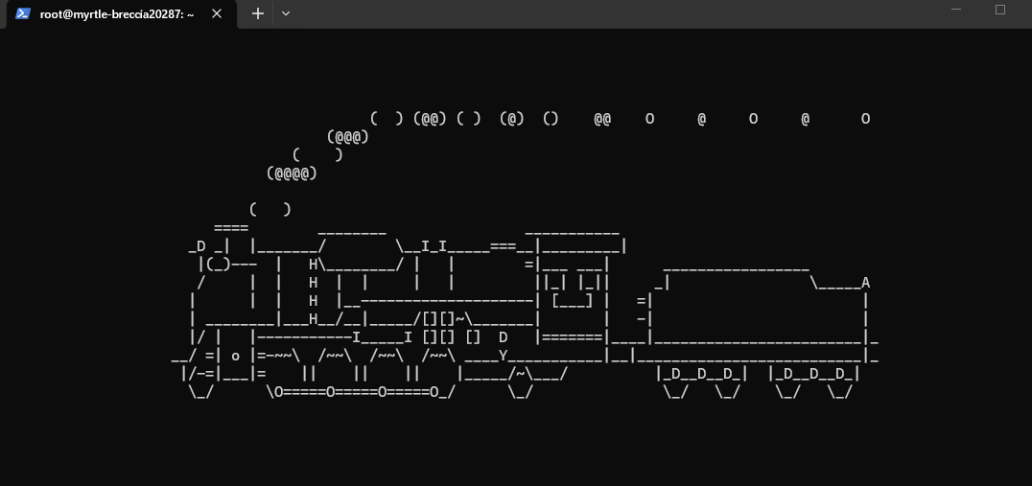

3 - Попытки обнаружить пасхалки в программе aptitude с различными флагами: moo, -moo, -vvv moo
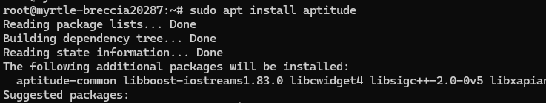
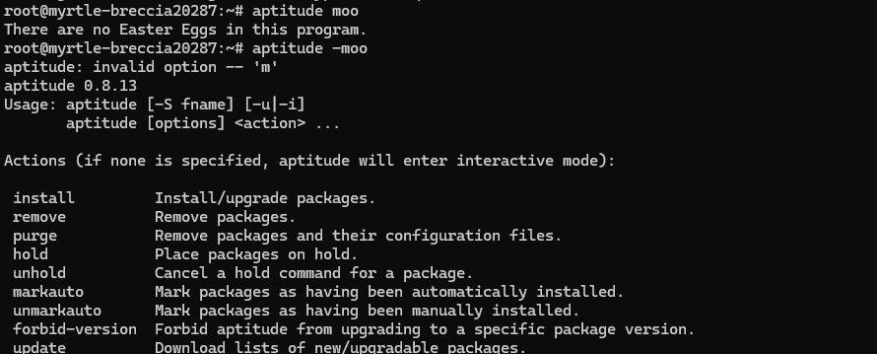
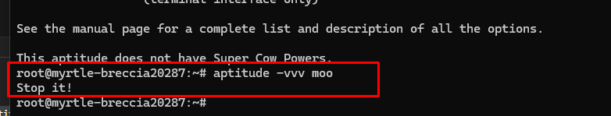
4 cowsay - Обнаружение пасхалок
cowsay -f dragon "Фамилия"
cowsay "Фамилия" | lolcat
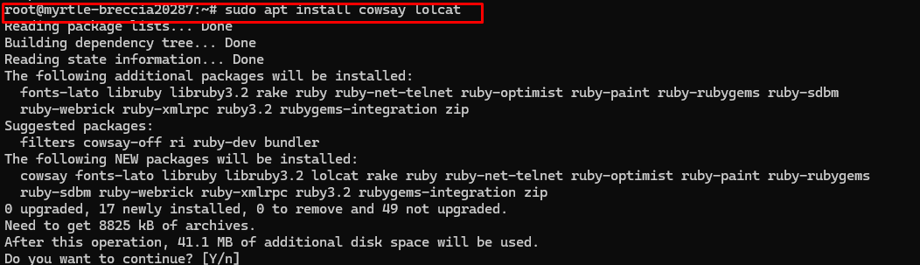
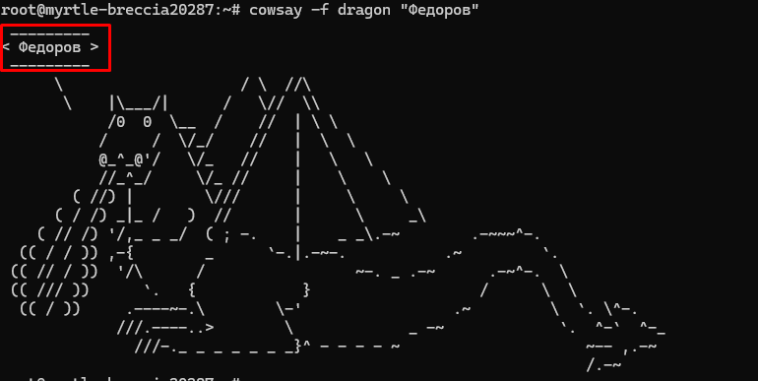
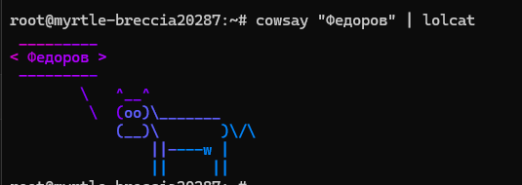

5 figlet "Фамилия"
toilet "Фамилия"
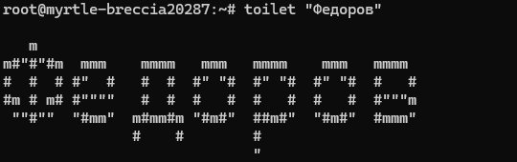
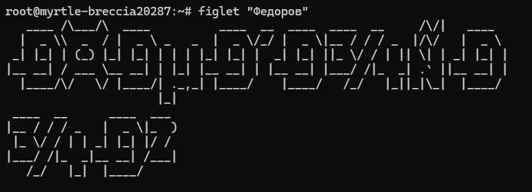

6 cmatrix
- эффект "матричного дождя"
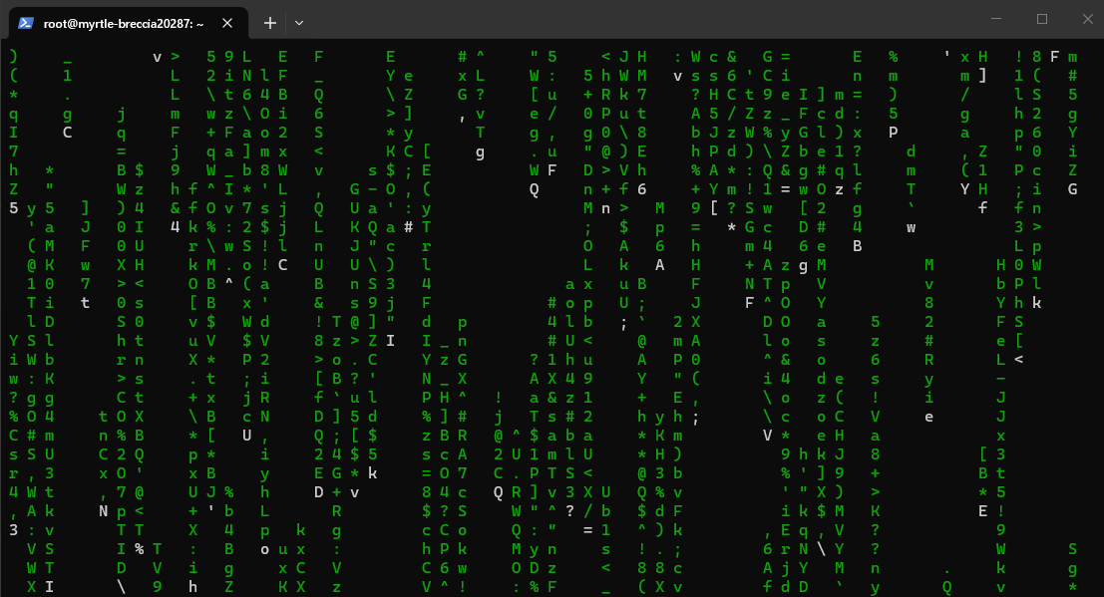
7 hollywood
- имитация бурной деятельности
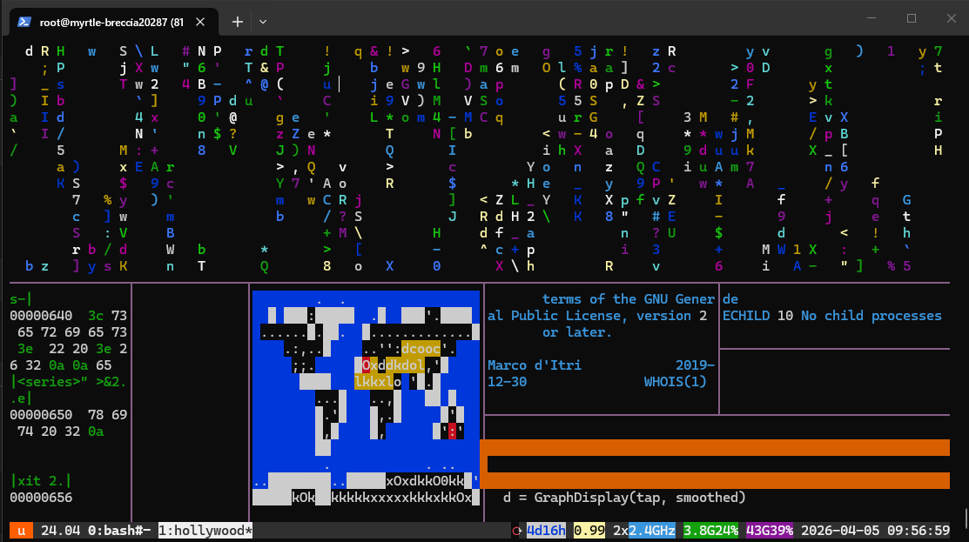
8 развернуть веб-приложение "hello world" на сервере
на скрине должны быть:

